检 测 报 告

试验名称： 振动电机总成

主检： |  | 日期： | 2025年8月19日
审核： | 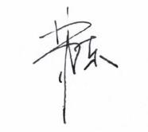 | 日期： | 2025年8月20日
批准： |  | 日期： | 2025年8月20日

北京光华荣昌汽车部件有限公司实验室

声 明

- 报告无实验室“检测专用章”无效。
- 报告无主检、审核、批准人签字无效。
- 报告涂改无效。
- 复制报告未重新加盖“检测专用章”无效。
- 对检测报告若有异议，请收到报告后15个工作日内通知实验室。
⑹ 送样检测仅对样品负责。
⑺ 电子版报告无安全密码无效。

试验单位：北京光华荣昌汽车部件有限公司实验室
地 址：北京市昌平区流村镇工业园区
电 话： (010) 60793358-5711 邮 编：102200

样品名称 | 振动电机总成 | 车 型 | A6
样品件号 | BEC0010354 | 样品数量 | 1件
委托单位 | 智能气控产品开发 | 生产单位 | /
送样者及其 联系方式 | 李子坤  电话：13821176936 | 送样日期 | 2025年8月13日
试验地点 | 北京光华荣昌汽车部件有限公司  实验室 | 试验日期 | 2025年8月8日
试验项目 | 振动耐久
试验标准 | 详见 GR20250813SQS157申请单
样品状态 | PV
试验结论 | 对2025年8月13日 智能气控产品开发部送检的A6振动电机总成，按照GR20250813SQS157申请单，进行振动耐久，经检测符合标准要求。
备 注 | /

一、试验条件
试验时间： | 2025年8月8日—2025年8月19日
试验地点： | 北京光华荣昌汽车部件有限公司实验室
试验人员： | 徐贝宁
环境温/湿度： | 温度：28.0℃；湿度：72.3%
二、试验仪器设备
序号 | 设备名称 | 设备编号 | 规格型号 | 厂家 | 精度 | 有效期
1 | 直流稳压电源 | Q-076 | KXB-6205DW | 深圳市兆信电子仪器设备有限公司 | / | 2025年11月19日
2 | 多路温度测试仪 | R-091 | JK-16C | 常州金艾联电子科技有限公司 | ±1℃ | 2025年12月22日
三、试验方法及评价标准
1、试验方法
将振动电机放入坐垫发泡中，通电(24V)后，连续振动229小时，并将探针在发泡内部紧贴电机持续进行温度监测;每天10:00及15:00记录一次室温，测试结束后立即打开电机外壳，测量电机内部温度并记录。
2、评价标准
要求振动电机正常工作，并记录振动过程发泡内部的温度。
四、标准偏离
1、标准偏离
/
五、试验结果
1、试验结果
样品名称 |  | 样品编号 |  |  | 结果描述
振动电机总成 |  | 157-001-202508 |  |  | 试验共进行229小时，期间电机工作正常，测试结束后电机内部温度为48.7℃。
日 期 | 时 间 |  | 温度（℃） | 左电机温度（℃） |  | 右电机温度（℃）
8月8日 | 15点0分 |  | 28.0 | 50.1 |  | 53.8
8月9日 | 10点0分 |  | 27.6 | 49.7 |  | 52.3
8月9日 | 15点0分 |  | 28.2 | 50.2 |  | 52.6
8月10日 | 10点0分 |  | 28.5 | 50.3 |  | 52.5
8月10日 | 15点0分 |  | 28.3 | 50.3 |  | 53.2
8月11日 | 10点0分 |  | 28.7 | 50.3 |  | 54.2
8月11日 | 15点0分 |  | 28.8 | 50.2 |  | 53.4
8月12日 | 10点0分 |  | 27.9 | 49.5 |  | 53.6
8月12日 | 15点0分 |  | 27.4 | 50.2 |  | 54.1
8月13日 | 15点0分 |  | 27.4 | 50.0 |  | 53.1
8月14日 | 10点0分 |  | 27.0 | 49.8 |  | 54.1
8月14日 | 15点0分 |  | 27.6 | 50.1 |  | 54.2
8月15日 | 10点0分 |  | 27.5 | 50.6 |  | 54.4
8月15日 | 15点0分 |  | 28.0 | 50.3 |  | 54.7
8月16日 | 10点0分 |  | 27.4 | 50.2 |  | 54.4
8月16日 | 15点0分 |  | 28.1 | 50.4 |  | 54.1
8月17日 | 10点0分 |  | 27.6 | 50.2 |  | 54.2
8月17日 | 15点0分 |  | 27.9 | 50.4 |  | 53.6
8月18日 | 10点0分 |  | 27.9 | 50.4 |  | 52.0
8月18日 | 15点0分 |  | 28.2 | 51.2 |  | 53.6
8月19日 | 10点0分 |  | 28.1 | 50.6 |  | 54.3

六、试验照片
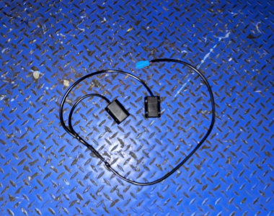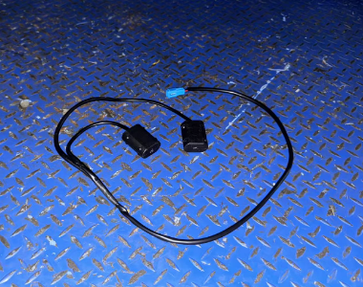
试验前
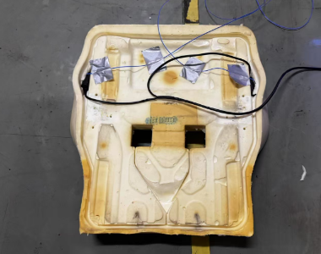
试验中
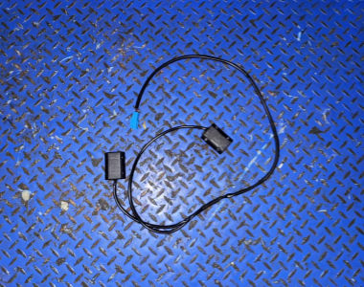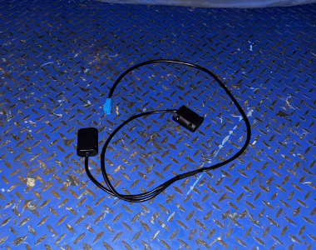
试验后
**报告结束**

